UNIDADE 3: Sexo biolóxico, expresión de xénero e identidades de xénero

PROXECTO: COMO SE TRANSMITEN OS ESTEREOTIPOS DE XÉNERO?
Un proxecto é unha actividade de investigación en grupo. Para esta unidade propoñémosvos un proxecto que describa a presenza de estereotipos en ámbitos como a publicidade, os medios de comunicación, a literatura infantil e xuvenil, os libros de texto, as películas e series de televisión, os videoxogos ou a música. Seguide estas instrucións:
- Formade grupos de non máis de tres alumnas/os.
- Cada grupo debe elixir unha das temáticas propostas ou realizar outra escolla, previa consulta coa profesora ou profesor.
- O traballo debe conter exemplos reais, concretos e actuais de estereotipos asociados a mulleres e homes no ámbito elixido.
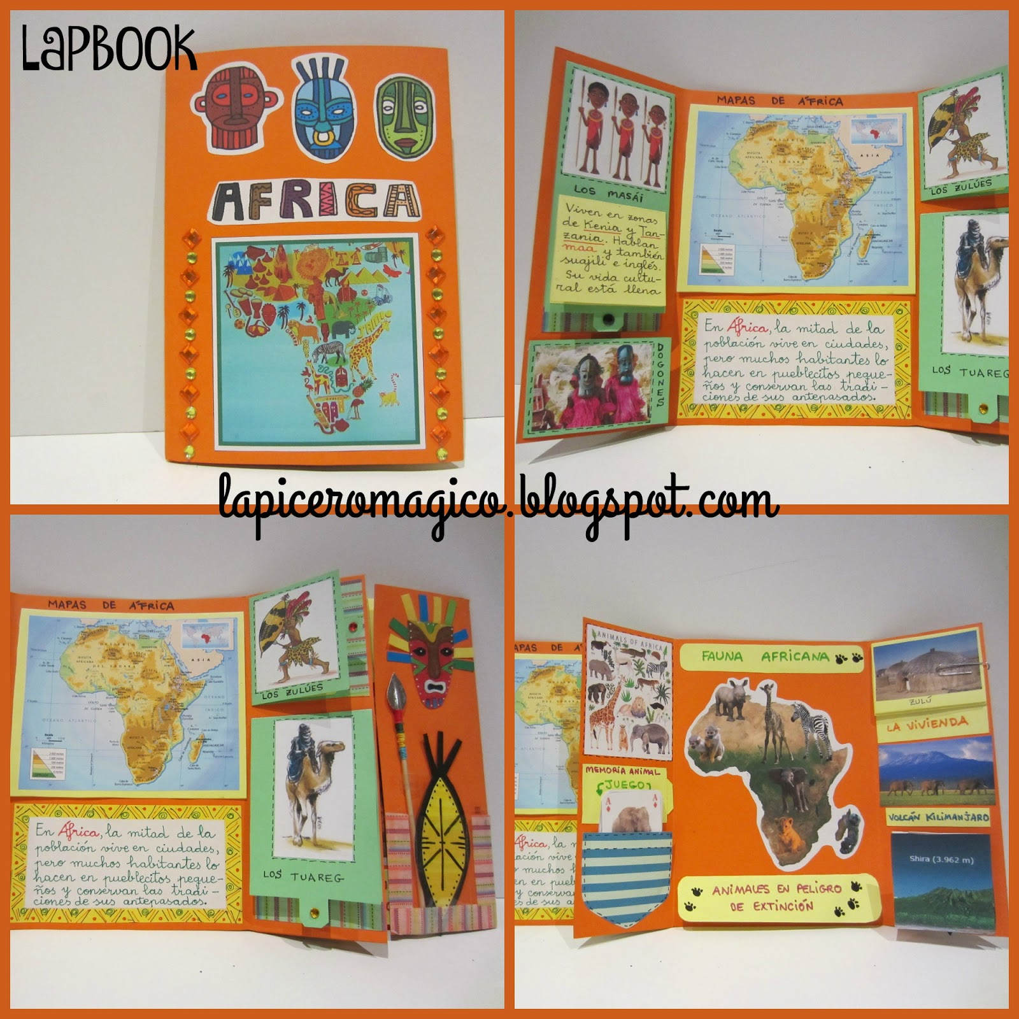
- O traballo presentarase mediante calquera programa de presentación de diapositivas ou ben en formato de libro despregable. Se non sabedes o que é un libro despregable, podedes inspirarvos nos do blog Lapicero Mágico, de onde tiramos o exemplo da esquerda.
- O traballo debería conter:
  - Portada co título e membros do equipo.
  - Relato cunha extensión non inferior a 15 diapositivas. No caso de optardes por un libro despregable, 10 apartados.
  - Explicación do proceso de elaboración do traballo (reparto de tarefas, dificultades atopadas, aspectos máis interesantes ao longo da elaboración…)
  - Recursos empregados (webgrafía, bibliografía…)
- Os criterios de avaliación serán os seguintes:
  - Contido do traballo e calidade da información: 4 puntos.
  - Calidade da exposición oral do traballo: 2 puntos.
  - Presentación, incluída a calidade da expresión escrita ou plástica: 2 puntos.
  - Capacidade de traballo en equipo: 2 puntos.

